**CENTRO ESTADUAL DE EDUCAÇÃO “PAULA SOUZA”**

**FACULDADE DE TECNOLOGIA DE TAQUARITINGA**

**CURSO SUPERIOR DE TECNOLOGIA EM**

**SISTEMAS PARA INTERNET**

**IDEIA – MARKETING E ASSESSORIA**

**GESTÃO DE PROJETOS DE SOFTWARE**

**ARTHUR LINS AMARAL**

**DOUGLAS ROBERTO BORDINASSI**

**FELIPE AUGUSTO FERNANDES**

**JORGE HENRIQUE BORDINASSO**

**PAULO RICARDO DO NASCIMENTO DA CRUZ**

**ORIENTADOR: Prof. Dr. Nivaldo Carleto**

**TAQUARITINGA-SP**

**2022**

**LISTA DE FIGURAS**

Figura 1 - EAP 6

Figura 2 - EAP 9

Figura 3 - Rede de Projeto 12

Figura 4 - DCE - Falta de Clientes 15

Figura 5 - DCE - Hospedagem do site 15

**LISTA DE TABELAS**

Tabela 1 - EAP Estrutura 7

Tabela 2 - MARCOS 8

Tabela 3 - Partes interessadas 8

Tabela 4 - Tabela de precedencia 13

Tabela 5 - Custo do projeto 14

**SUMÁRIO**

1 INTRODUÇÃO 5

2 GERENCIAMENTO DAS ÁREAS DE CONHECIMENTO 5

2.1 Gerenciamento da Integração 5

2.1.2 Objetivos deste documento 5

2.1.3 Situação atual e justificativa do projeto 5

2.1.4 Objetivos SMART e critérios de sucesso do projeto 6

2.1.5 Estrutura Analítica do Projeto - Fases e principais entregas 6

2.1.6 Principais requisitos das principais entregas/produtos 7

2.1.7 MARCOS 7

2.1.8 Partes interessadas no projeto 8

2.1.9 Restrições 8

2.1.10 Premissas 8

2.1.11 Riscos 9

2.1.12 Orçamento do projeto 9

2.2 Gerenciamento do escopo 9

2.2.1 Fases do projeto 10

2.2.2 Requisitos funcionais e não funcionais 11

2.3 Gerenciamento do tempo 11

2.3.1 Rede de projeto 12

2.3.2 Caminhos do projeto 12

2.3.3 Caminho crítico 12

2.3.4 Tabela de precedência 13

2.3.5 Recursos utilizados no projeto 13

2.4 Gerenciamento do custo 13

2.5 Gerenciamento da qualidade 14

2.5.1 Ciclo PDCA 14

2.5.2 Diagrama de Causa e Efeito 15

2.6 Gerenciamento dos Recursos Humanos 15

2.7 Gerenciamento das comunicações 16

2.8 Gerenciamento dos riscos 16

2.9 Gerenciamento das aquisições e contratações 16

3 DESENVOLVIMENTO PRÁTICO DO PROJETO 16

4 CONSIDERAÇÕES FINAIS 16

# 1 INTRODUÇÃO

Visando ajudar empresas que queiram expandir e vender mais, criamos a Ideia, nosso objetivo é cuidar do marketing da empresa, focados em realizar pesquisas para definir o público-alvo, analisar as métricas e as estatísticas das redes, fazer o planejamento de conteúdo de acordo com o que a marca pretende transmitir, gerenciar as redes sociais — atividades que garantem um melhor posicionamento online. Priorizamos também a geração de valor sobre o produto, serviço ou sobre a própria marca, tendo como objetivo a conquista e a fidelização de clientes.

# 2 GERENCIAMENTO DAS ÁREAS DE CONHECIMENTO

Neste capítulo serão apresentadas todas as informações referentes ao projeto da empresa, incluindo escopos, prazos, valores, qualidades, entre outros.

## 2.1 Gerenciamento da Integração

|  |  |  |  |
| --- | --- | --- | --- |
| **Controle de Versões** | | | |
| **Versão** | **Data** | **Autor** | **Notas da Revisão** |
| 01 | 28/03/2022 | Arthur Lins Amaral, Douglas Roberto Bordinassi, Felipe Augusto Fernandes, Jorge Henrique Bordinasso, Paulo Ricardo do Nascimento da Cruz |  |

### 2.1.2 Objetivos deste documento

Autorizar o início do projeto, atribuir principais responsáveis e documentar requisitos iniciais, principais entregas, premissas e restrições.

### 2.1.3 Situação atual e justificativa do projeto

O projeto está na fase inicial e sendo elaborado para atender empresas que precisam de apoio para dar continuidade nos seus negócios, ajudando na parte de marketing e assessorando nas demais atividades como o gerenciamento de redes sociais e a criação do site da empresa/instituição.

### 2.1.4 Objetivos SMART e critérios de sucesso do projeto

O projeto será considerado bem-sucedido se atender a todos os critérios de aceitação das entregas, respeitar as restrições e atender ao plano de execução. Outro critério levado em consideração é o benefício que o projeto trará para o cliente, sendo uma plataforma fácil de acessar e de navegar, facilitando assim o contato conosco e a divulgação de nossos serviços.

### 2.1.5 Estrutura Analítica do Projeto - Fases e principais entregas

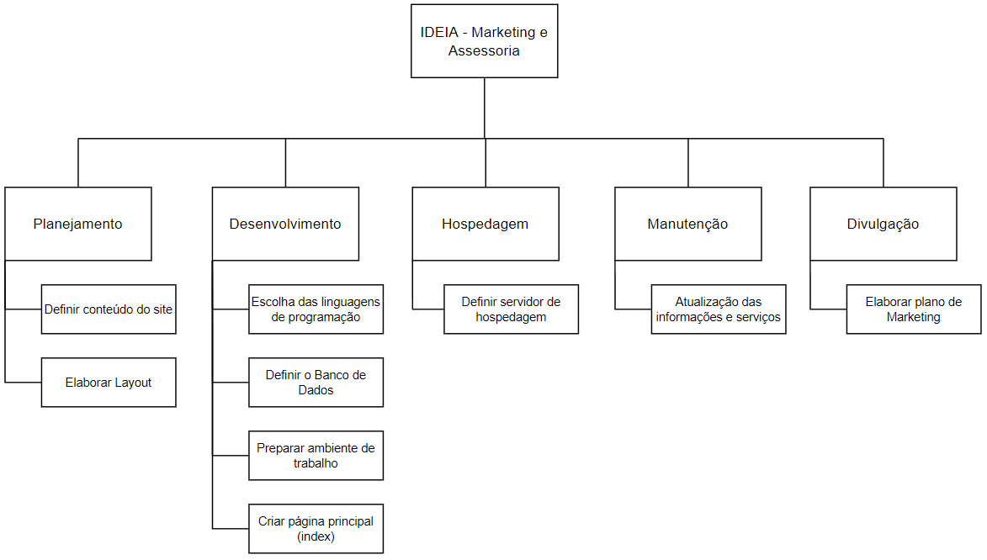

Figura 1 - EAP

|  |
| --- |
| Fase |
| 1. Planejamento |
| 1.1 . Definir conteúdo do site |
| 1.2 . Elaborar Layout |
| 2. Desenvolvimento |
| 2.1 . Escolha das linguagens de programação |
| 2.2 . Definir Banco de Dados |
| 2.3 . Preparar ambiente de trabalho |
| 2.4 . Criar página principal (index) |
| 3. Hospedagem |
| 3.1 . Definir servidor de hospedagem |
| 4. Manutenção |
| 4.1 . Atualização das informações e serviços |
| 5. Divulgação |
| 5.1 . Elaborar plano de marketing |

Tabela 1 - EAP Estrutura

### 2.1.6 Principais requisitos das principais entregas/produtos

Divulgação da empresa com foco no crescimento de clientes, promovendo assim um número maior de negociação e serviços prestados. Assessoria completa para o contratante, facilitando o trabalho da empresa.

### 2.1.7 MARCOS

### 

|  |  |  |
| --- | --- | --- |
| Iniciação | Projeto aprovado pelo cliente | 29/03/2022 |
| Planejamento- Início | Iniciamos o front end | 07/04/2022 |
| Planejamento- Fim | Planejamento front end concluído | 15/04/2022 |
| Execução- Início | iniciamos o front end | 08/052022 |
| Execução- Fim | Elaboração do projeto concluído. | 29/05/2022 |
| Entrega do Projeto | Apresentação e entrega pro cliente | 01/06/2022 |

Tabela 2 - MARCOS

### 2.1.8 Partes interessadas no projeto

|  |  |  |
| --- | --- | --- |
| Empresa | Participante | Função |
| Ideia | Arthur Lins Amaral | Gerente de Testes |
| Ideia | Douglas Roberto Bordinassi | Gerente de Projeto e Documentação |
| Ideia | Felipe Augusto Fernandes | Gerente de Design Gráfico |
| Ideia | Jorge Henrique Bordinasso | Recursos Humanos |
| Ideia | Paulo Ricardo do Nascimento da Cruz | Desenvolvedor |

Tabela 3 - Partes interessadas

### 2.1.9 Restrições

* **Preço:**  não poderá ultrapassar o orçamento, de acordo com o contrato.
* **Linguagem:**  não será atribuída e/ou utilizado nenhum tipo de linguagem/ferramenta cujo esta não for de conhecimento e domínio da equipe.
* **Hospedagem:**  questões relacionadas à hospedagem, como tempo e locação, serão informadas no contrato.

### 2.1.10 Premissas

* Todos da equipe precisam se empenhar com o projeto;
* Saber o básico sobre a programação de linguagem a ser usada;
* Sugerir ideias para melhor experiência do cliente;

### 2.1.11 Riscos

* Não atender o cronograma previsto.
* Atraso na entrega devido a imprevistos com membros da equipe.
* Atraso em alguma etapa do projeto, impossibilitando a continuidade do mesmo.

### 2.1.12 Orçamento do projeto

O custo total do projeto ficou em R$3.000,00, onde R$1.000,00 foram para gastos operacionais, gastos de locomoção, alimentação, internet, energia, R$2.000,00 será nosso capital de giro inicial. Nossa estimativa de lucro é de 50% em cima do custo total.

## 2.2 Gerenciamento do escopo

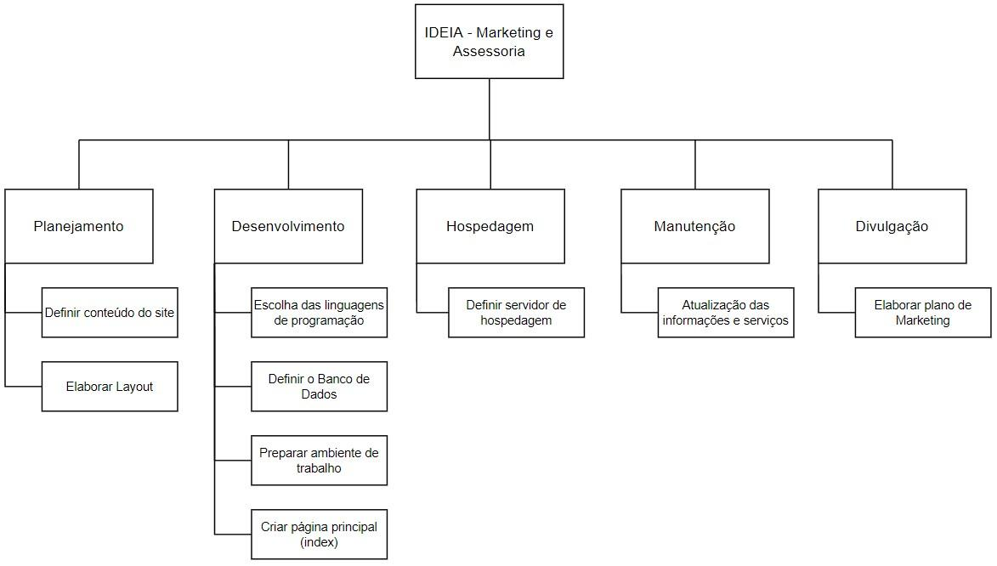

Figura 2 - EAP

### 2.2.1 Fases do projeto

* Planejamento: definir o conteúdo, o que será apresentado, quais as informações pertinentes e necessárias a serem exibidas.
* Definir conteúdo do site: elaborar quais informações serão apresentadas ao público.
* Elaborar layout: é fundamental prototipar o layout do site, para que assim, possa ter uma noção melhor do que será desenvolvido.
* Desenvolvimento: área pertinente e importante tanto quanto todas as demais, fundamental para preparar a equipe e o ambiente de desenvolvimento.
* Escolha das linguagens de programação: é importante para o andamento do projeto, que se utilize ferramentas e linguagens de programação que funcionem de acordo com as necessidades. Principalmente que sejam de conhecimento dos membros da equipe.
* Definir Banco de Dados: Existem várias opções de bancos de dados no mercado atual, desde os mais simples aos mais complexos. É importante saber qual utilizar ou reconhecer qual a real necessidade do projeto para a escolha de um BD.
* Preparar ambiente de trabalho: a partir do momento que todas as etapas anteriores estão bem definidas, chega o momento de organizar o ambiente de trabalho, separando as atividades em grupos, organização de pastas para o desenvolvimento e definindo/atribuindo funções aos membros da equipe.
* Criar página principal (index): página principal de um website, onde torna-se pertinente as principais informações e utilizado para navegação das informações, chamada de outras páginas.
* Hospedagem: uma hospedagem funciona como um aluguel de um espaço digital servindo para guardar arquivos e informações. Sendo necessária para se manter 24h um site no ar.
* Definir servidor de hospedagem: existem várias opções de servidores de hospedagem, sendo assim, há a necessidade de verificar e avaliar qual destes atende de forma eficiente as necessidades do projeto.
* Manutenção: é importante manter um site funcional e sem erros, seja visual ou não, para que o cliente não tenha nenhuma dificuldade no acesso ou obtenção de informações.
* Atualização das informações e serviços: área pertinente do projeto. É importante deixar bem claro quais são as atividades e serviços oferecidos, para que assim, não exista algum tipo de contradição.
* Divulgação: o projeto proposto baseia-se em uma empresa que presta serviços, sendo assim, a necessidade de divulgação torna-se constante e necessária para que as informações cheguem ao cliente desejado.
* Elaborar plano de marketing: um bom planejamento de marketing faz com que a divulgação se torne mais eficiente, reconhecendo quais caminhos são mais eficientes e eficazes para se alcançar o público-alvo.

### 2.2.2 Requisitos funcionais e não funcionais

Requisitos funcionais

O site deve fornecer informações de contato da empresa.

O site deve permitir o fluxo de navegação pelas páginas.

Visualização de imagens referentes aos nossos serviços.

Requisitos não-funcionais

Tempo de resposta desejável menor que 10 segundos.

## 2.3 Gerenciamento do tempo

O desenvolvimento do projeto foi dividido em uma lista de atividades para os integrantes concluírem. Essa metodologia permite uma fácil visualização sobre a realização das atividades e a previsão do tempo de cada uma delas contribuindo para um aumento na produtividade.

### 2.3.1 Rede de projeto

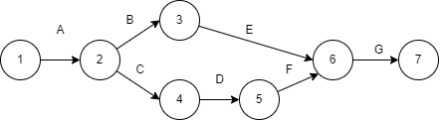

Figura 3 - Rede de Projeto

A: Elaborar Layout;

B: Definir banco de dados;

C: Preparar ambiente de trabalho;

D: Criar página principal;

E: Definir servidor de hospedagem;

F: Manter informações e serviços;

G: Elaborar planejamento de marketing.

### 2.3.2 Caminhos do projeto

**C1:** A, B, E, G - 24 dias.

**C2:** A, C, D, F, G - 30 dias.

### 2.3.3 Caminho crítico

O caminho crítico é o C2 por durar 30 dias.

### 2.3.4 Tabela de precedência

|  |  |  |
| --- | --- | --- |
| **Atividade** | **Precedência** | **Duração (dias)** |
| A | - | 2 |
| B | A | 2 |
| C | A | 3 |
| D | C | 5 |
| E | B | 5 |
| F | D | 5 |
| G | E, F | 15 |
| TOTAL | | 37 |

Tabela 4 - Tabela de precedencia

### 2.3.5 Recursos utilizados no projeto

Para a elaboração do projeto foram utilizados os seguintes softwares e linguagens de programação: Microsoft Word 365, Draw.io, JavaScript, HTML, CSS e banco de dados MySQL.

## 2.4 Gerenciamento do custo

A tabela a seguir demonstrará a relação de cada uma das atividades e seus respectivos custos.

|  |  |  |  |
| --- | --- | --- | --- |
| Atividade | Custo Operacional | Custo Total | Lucro |
| A | R$ 100,00 | R$ 150,00 | R$ 50,00 |
| B | R$ 100,00 | R$ 150,00 | R$ 50,00 |
| C | R$ 200,00 | R$ 300,00 | R$ 100,00 |
| D | R$ 250,00 | R$ 350,00 | R$ 100,00 |
| E | R$ 250,00 | R$ 400,00 | R$ 150,00 |
| F | R$ 100,00 | R$ 150,00 | R$ 50,00 |
| TOTAL | R$ 1000,00 | R$ 1500,00 | R$ 500,00 |

Tabela 5 - Custo do projeto

## 2.5 Gerenciamento da qualidade

### 2.5.1 Ciclo PDCA

1. – Escolha das linguagens de programação

P: Escolher quais linguagens serão utilizadas.

D: Registrar a escolha.

C: Verificar se atendem às necessidades do projeto.

A: Caso necessário, redefinir a escolha.

1. – Elaborar Layout

P: Escolher os elementos que irão compor a estrutura do site, bem como definir a disposição e agrupamento.

D: Montar a estrutura em esboço.

C: Verificar se a estrutura atende às necessidades do projeto.

A: Caso necessário, redefinir o layout.

### 2.5.2 Diagrama de Causa e Efeito

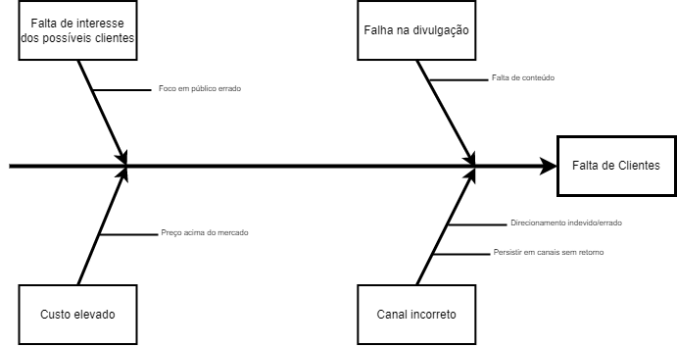

Figura 4 - DCE - Falta de Clientes

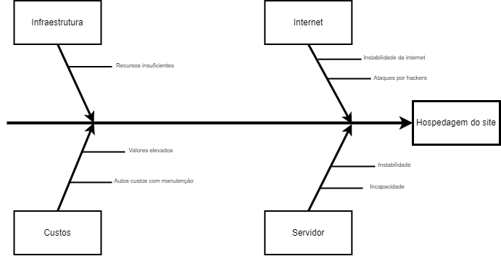

Figura 5 - DCE - Hospedagem do site

## 2.6 Gerenciamento dos Recursos Humanos

**Papéis de cada departamento**

## 2.7 Gerenciamento das comunicações

**Diagrama de comunicação**

## 2.8 Gerenciamento dos riscos

## 2.9 Gerenciamento das aquisições e contratações

# 3 DESENVOLVIMENTO PRÁTICO DO PROJETO

# 4 CONSIDERAÇÕES FINAIS